**Tổng hợp các bước thực hiện bài kiểm tra KTHP – Tích hợp hệ thống phần mềm HaUI**

***Lưu ý:*** *Tài liệu này chỉ mang tính chất liệt kê và khái quát các bước, chi tiết bài làm hoặc có bất kỳ khúc mắc nào (chắc chắn là có :>>) thì hãy search video hướng dẫn trên Youtube của tui nhé. Thanks all !!!!*

**Phần I: Tạo cơ sở dữ liệu và tài khoản đăng nhập CSDL**

* **Bước 1:** Vào SQL server, đăng nhập theo quyền Window Authentication, chọn options và tick theo hình

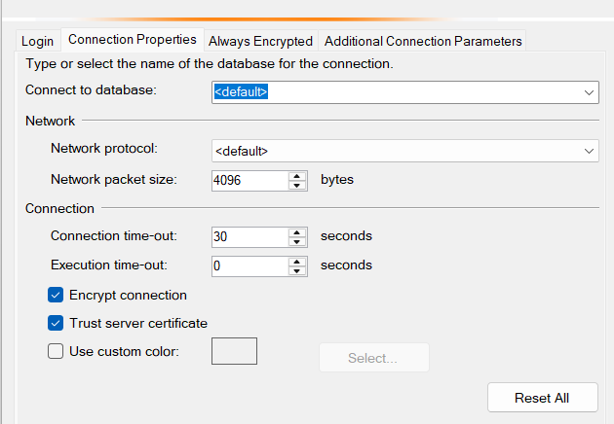

* **Bước 2:** Tạo cơ sở dữ liệu theo yêu cầu (như môn Hệ quản trị cơ sở dữ liệu)
* **Bước 3:** Chỉnh sửa tài khoản sysadmin (sa):
  + Security -> Logins -> sa
  + Thực hiện thiết lập mật khẩu mới **(nhớ mật khẩu này để sử dụng vào các bước sau),** bỏ tick tất cả các mục như Specify old password

Enforce password policy

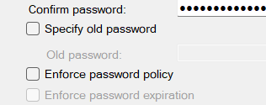

* + Trong default database: lựa chọn database bạn vừa tạo



* + Chuyển đến tab Status, lựa chọn như hình:

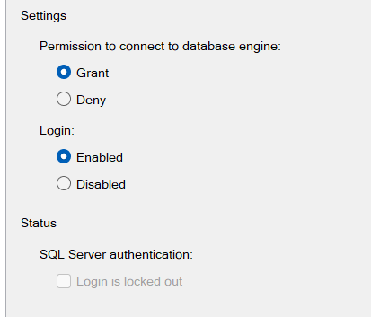

* + Click OK
  + Cài đặt máy chủ: Click chuột phải vào tên máy chủ, chọn Properties, vào tab Security và chọn như hình

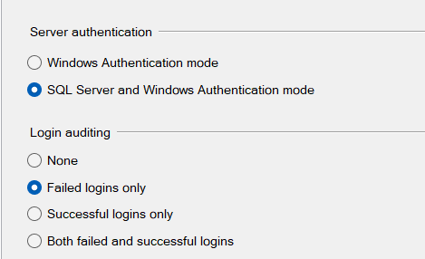

* **Bước 4:** Phân quyền database
  + Click chuột phải vào tên database -> Properties -> File: Thay đổi tên owner thành sa (tài khoản vừa cài đặt)
  + Thực hiện restart lại máy chủ: Click vào tên máy chủ, chọn Restart
  + Disconnect máy chủ hiện tại, đăng nhập máy chủ mới với SQL Server Authentication tài khoản sa (thực hiện tick tương tự bước 1)

**Phần 2: Tạo web API**

* **Bước 5:** Mở Visual Studio -> Create a New Project -> Chọn ASP.NET Web Application (.NET Framework) -> Gõ tên project -> Lựa chọn Empty và tích Web API
* **Bước 6:** Cài Entity Framework (Nếu giáo viên cho thì hãy cài trên package giáo viên đã đưa cho, còn nếu k cho thì bạn phải cài trên Nuget)

**Cách cài trên Nuget:**

* + Click vào tên project -> Manage Nuget Packages
  + Chọn Browse -> Tìm kiếm Entity Framework (cài bản mới nhất)
  + Install

Nếu giáo viên **đã đưa package**, bạn phải tạo thêm 1 package source trỏ đến file đó để sử dụng như thế này

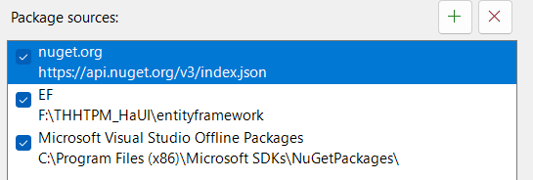

* **Bước 7 (sau khi cài xong entity framework):** Kết nối database
  + Click chuột phải vào Model -> Add -> ADO.NET Entity Data Model
  + Chọn EF Designer from database
  + Chọn new connection
  + Sau khi hiện cửa sổ, tiến hành kết nối database:
    - Server name: Tên server máy bạn (vào SQL Server, click chuột phải vào tên server -> Properties -> copy tên server như hình dưới



* + - Authentication: SQL Server Authentication và nhập username, password của tài khoản sa (đã thiết lập ở bước 3, không nhớ mật khẩu thì tự lội lại B3 lấy nhé)
    - Chọn Trust Server Certificate, lựa chọn Database name đã tạo trước đó
    - Test Connection, nếu succeed thì nhấn Ok
    - Cửa số wizard hiện ra -> Chọn Radio Button Yes
    - **(Nếu bạn chưa cài EF, nó sẽ hiện yêu cầu cài Entity Framework, nếu cài rồi sẽ k có bước này)** Chọn bản EF mới nhất
    - Tick Table để chọn tất cả các bảng, chọn Finish, OK hết để tạo model
* **Bước 8:** Tạo controller tương ứng với Entity tạo ra -> Code web API (cách code vui lòng xem lại bài 10 – HTĐHĐT)

**Phần 3: Xây dựng ứng dụng triệu gọi Web API**

* **Bước 9:** Cài đặt cấu hình IIS:
  + Vào Control Panel -> Program and Feature
  + Chọn Windows feature on or off
  + Tìm kiếm và tick hết các mục như ảnh sau:

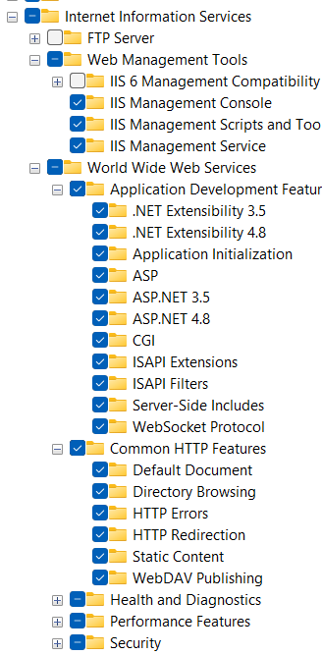

* + Chọn OK để tiến hành cài đặt
* **Bước 10: Cài đặt cấu hình IIS**
  + Truy cập IIS Manager trong trình tìm kiếm Windows
  + Click đúp tên server -> chuột phải vào Application Pools -> Add Application Tools, tạo Pool Name

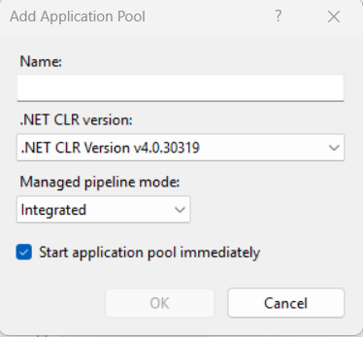

Nhấn OK

* + Click chuột vào tên Pool vừa tạo, chọn Advanced Settings ở màn hình Action
  + Tìm mục Identity, sửa thành Local System

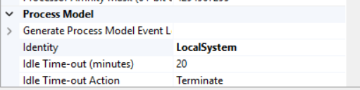

* + Kích chuột phải vào Default Web Site -> Add Application

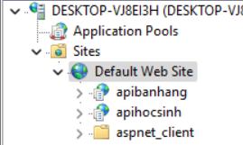

* + Đặt tên Alias (nó sẽ là 1 phần đường dẫn đến API code phần sau), đặt application pool là pool vừa tạo ở trên
  + Physical path: Đường dẫn đến project API

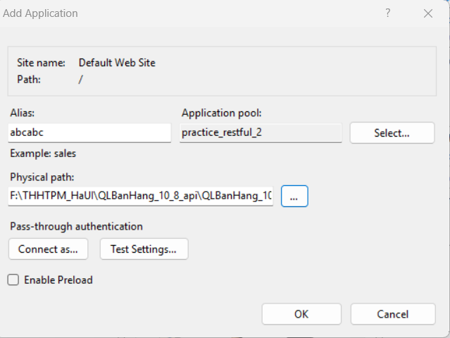

* + Trong giao diện Home, click đúp chuột Handler Mappings, click chuột phải vào Web DAV, chọn Edit -> Request Restrictions -> Tab Verbs -> All Verbs
  + Quay trở lại Tab Home -> Thanh Actions -> Chọn Browse http để chạy thử
  + Thử truy vấn API như chạy Local, nếu vẫn ra dữ liệu thì chính xác, còn k thì phải xem lại các bước trên hoặc đường dẫn đến API không chính xác
  + Khi chạy, sẽ có đường dẫn kiểu

<http://localhost/apihocsinh>

Mở cmd và gõ ipconfig để lấp IP của máy ở mục sau:



Thay localhost băng Ipv4 này, lưu đường dẫn để áp dụng cho các lần sau

**(Ở đoạn này có thể sử dụng Postman để kiểm tra sau khi thay thành đường dẫn IP thì API còn chạy đúng không, việc thay đổi thành địa chỉ API giúp việc khi chạy project nhẹ nhàng hơn, nếu không thay localhost bằng IP, bạn sẽ phải chạy cả 2 (cả project web API và project Windows Form để triệu gọi, rất mất thì giờ và rủi ro cao))**

* **Bước 11: Xây dựng ứng dụng triệu gọi Web API**
  + Tạo 1 project mới (Windows Form App (.NET Framework)
  + Cài thư viện Newtonsoft

Click phải chuột vào tên project -> Manage Package Nuget -> Browse -> Tìm thư viện Newtonsoft.Json -> cài đặt

* + Trong thời gian cài đặt, thực hiện việc thiết kế windows form theo yêu cầu của đề bài (kéo thả thôi chứ có gì đâu :>>) và xây dựng base class để lưu thông tin của đối tượng (ví dụ CSDL SinhVien, quản lý sinh viên thì đặt là SinhVien.cs, khai báo thuộc tính, phương thức hợp lý với các bảng đã cho)
  + Tiến hành code theo code mẫu sau:

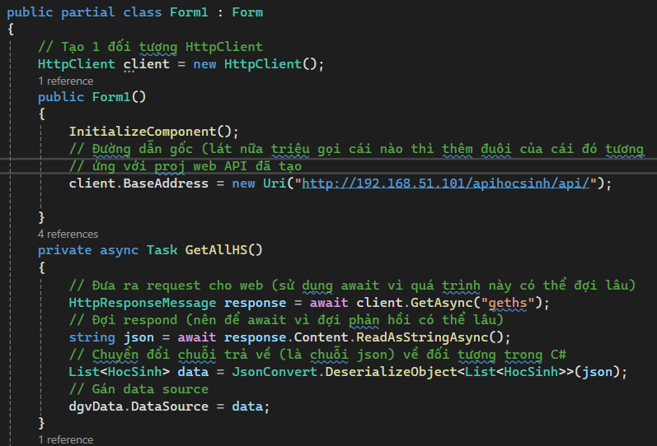

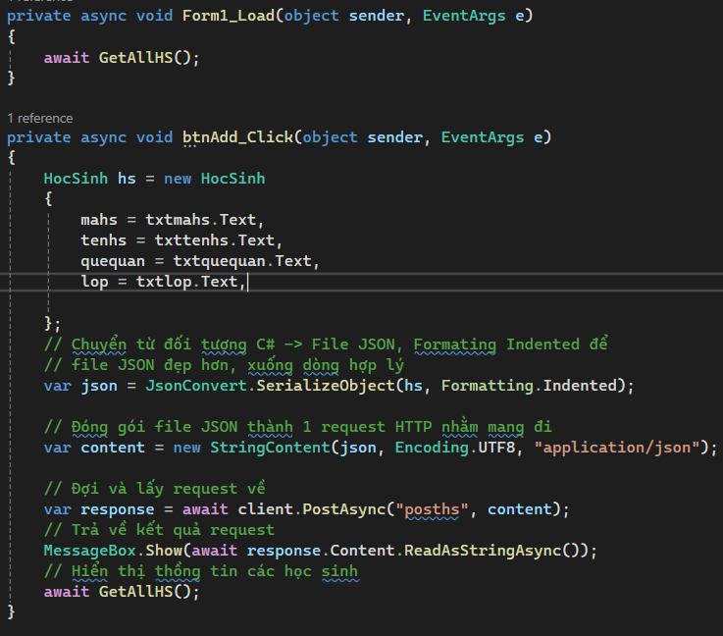

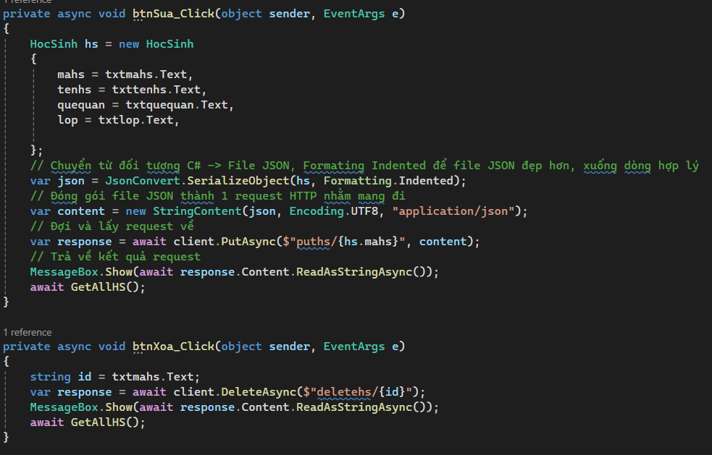

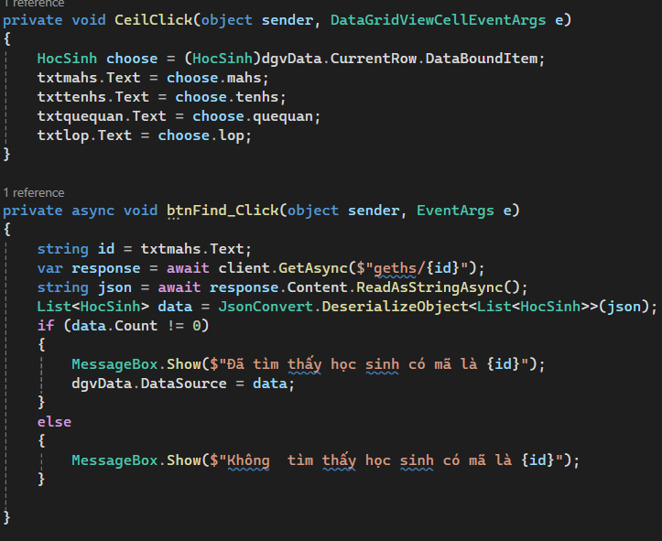

***(Đây chỉ là code mẫu, tùy vào đề bài cụ thể và các bạn muốn khai thác thêm hay không mà code sao cho phù hợp !)***

* **Bước 12:** Chạy chương trình kiểm tra tính năng. Done đủ tính năng theo đề **thì OK rồi đấy**